Komunikat o sytuacji społeczno-gospodarczej województwa podkarpackiego w styczniu 2024 r.
- W styczniu 2024 r. przeciętne zatrudnienie w sektorze przedsiębiorstw było niższe niż przed rokiem (o 0,6%), a wyższe niż przed miesiącem (o 0,2%).
- Liczba bezrobotnych zarejestrowanych była o 5,0% wyższa niż przed miesiącem, a o 1,7% niższa niż w styczniu 2023 r. Stopa bezrobocia rejestrowanego w końcu stycznia 2024 r. wyniosła 9,0% i zwiększyła się w porównaniu z poprzednim miesiącem, a zmniejszyła się w odniesieniu do stycznia 2023 r.
- Przeciętne miesięczne wynagrodzenie brutto w sektorze przedsiębiorstw było wyższe niż w styczniu 2023 r. (o 14,0%), a niższe niż w grudniu 2023 r. (o 0,2%).
- Ceny skupu podstawowych produktów rolnych były niższe niż przed rokiem, z wyjątkiem ziemniaków. W porównaniu z grudniem 2023 r. wyższe były ceny skupu ziemniaków i żywca wołowego. W obrocie targowiskowym w odniesieniu do stycznia 2023 r. więcej płacono za ziemniaki, a w odniesieniu do grudnia 2023 r. więcej płacono za pszenicę i ziemniaki.
- Produkcja sprzedana przemysłu osiągnęła wartość (w cenach bieżących) 6926,6 mln zł i była (w cenach stałych) o 4,8% wyższa niż w styczniu 2023 r., kiedy notowano wzrost o 1,2%. W stosunku do grudnia 2023 r. produkcja sprzedana zmalała o 2,5%.
- Sprzedaż produkcji budowlano-montażowej była wyższa niż w styczniu ubiegłego roku (o 14,1%), a niższa niż w grudniu ubiegłego roku (o 63,6%).
- W styczniu 2024 r., w porównaniu z analogicznym okresem 2023 r., wzrosła liczba mieszkań, których budowę rozpoczęto (o 56,8%). Spadła natomiast liczba mieszkań oddanych do użytkowania (o 32,0%) oraz liczba mieszkań, na realizację których wydano pozwolenia lub dokonano zgłoszenia z projektem budowlanym (o 29,7%).
- Sprzedaż detaliczna zrealizowana przez przedsiębiorstwa handlowe i niehandlowe w styczniu 2024 r. zwiększyła się o 13,1% w odniesieniu do stycznia 2023 r. (wobec wzrostu o 6,7% przed rokiem), a zmniejszyła się o 8,7% w porównaniu z grudniem 2023 r.
- W rejestrze REGON wpisanych było o 2,9% więcej podmiotów gospodarki narodowej niż przed rokiem.
- W lutym 2024 r. w większości badanych obszarów gospodarki oceny koniunktury formułowane przez przedsiębiorców są negatywne.

Spis treści
Rynek pracy 5
Wynagrodzenia 10
Rolnictwo 11
Przemysł i budownictwo 16
Budownictwo mieszkaniowe 19
Rynek wewnętrzny 22
Podmioty gospodarki narodowej 23
Koniunktura gospodarcza 26

Uwagi ogólne
Prezentowane w Komunikacie dane:
- o zatrudnieniu, wynagrodzeniach oraz o produkcji sprzedanej przemysłu i budownictwa, produkcji budowlano-montażowej, a także o sprzedaży detalicznej i hurtowej towarów dotyczą podmiotów gospodarczych, w których liczba pracujących przekracza 9 osób;
- o sektorze przedsiębiorstw dotyczą podmiotów prowadzących działalność gospodarczą w zakresie: leśnictwa i pozyskiwania drewna; rybołówstwa w wodach morskich; górnictwa i wydobywania; przetwórstwa przemysłowego; wytwarzania i zaopatrywania w energię elektryczną, gaz, parę wodną, gorącą wodę i powietrze do układów klimatyza-cyjnych; dostawy wody; gospodarowania ściekami i odpadami oraz działalności związanej z rekultywacją; budowni-ctwa; handlu hurtowego i detalicznego; naprawy pojazdów samochodowych, włączając motocykle; transportu i gospodarki magazynowej; działalności związanej z zakwaterowaniem i usługami gastronomicznymi; informacji i komunikacji; działalności związanej z obsługą rynku nieruchomości; działalności prawniczej, rachunkowo-księgowej i doradztwa podatkowego, działalności firm centralnych (head offices); doradztwa związanego z zarządzaniem; działalności w zakresie architektury i inżynierii; badań i analiz technicznych; reklamy, badania rynku i opinii publicznej; pozostałej działalności profesjonalnej, naukowej i technicznej; działalności w zakresie usług administro-wania i działalności wspierającej; działalności związanej z kulturą, rozrywką i rekreacją; naprawy i konserwacji komputerów i artykułów użytku osobistego i domowego; pozostałej indywidualnej działalności usługowej;
- o cenach detalicznych dotyczą towarów żywnościowych i nieżywnościowych oraz usług, które pochodzą z notowań cen prowadzonych przez ankieterów w wybranych punktach sprzedaży, w wytypowanych rejonach badania cen; ceny żywności notowane są raz w miesiącu, z wyjątkiem owoców i warzyw, w zakresie których notowania cen prowadzone są dwa razy w miesiącu;
- o skupie produktów rolnych obejmują skup od producentów z terenu województwa realizowany przez osoby prawne i samodzielne jednostki organizacyjne niemające osobowości prawnej oraz w okresie półrocznym przez osoby fizyczne prowadzące skup o wartości przekraczającej 10 tys. zł; ceny podano bez podatku VAT;
- o cenach na targowiskach dotyczą cen uzyskiwanych przy sprzedaży produktów wytworzonych we własnym gospodarstwie rolnym w transakcjach między rolnikami i ludnością nierolniczą notowanych przez ankieterów stałych na wytypowanych targowiskach rolnych;
- o wynikach finansowych przedsiębiorstw oraz nakładach inwestycyjnych dotyczą podmiotów gospodarczych prowadzących księgi rachunkowe (z wyjątkiem przedsiębiorstw rolnictwa, leśnictwa, łowiectwa i rybactwa, działalności finansowej i ubezpieczeniowej oraz szkół wyższych), w których liczba pracujących przekracza 49 osób.

Dane w ujęciu wartościowym wyrażone są w cenach bieżących i stanowią podstawę dla obliczenia wskaźników struktury. Wskaźniki dynamiki zaprezentowano na podstawie wartości w cenach bieżących, z wyjątkiem przemysłu, dla którego wskaźniki dynamiki podano na podstawie wartości w cenach stałych (od stycznia 2024 r. średnie ceny bieżące 2021 r.).
Liczby względne (wskaźniki, odsetki) wyliczono na podstawie danych bezwzględnych, wyrażonych z większą dokładnością niż podane w tekście i tablicach.
Dane o stopie bezrobocia rejestrowanego od grudnia 2020 r. podaje się z uwzględnieniem pracujących w gospodarstwach indywidualnych w rolnictwie (będących składową cywilnej ludności aktywnej zawodowo) wyszacowanych na podstawie wyników Powszechnego Spisu Rolnego 2020. Dane te nie są w pełni porównywalne z danymi za okresy wcześniejsze.
Dane prezentuje się w układzie Polskiej Klasyfikacji Działalności — PKD 2007.

Polska Klasyfikacja Działalności 2007 (PKD 2007)
Skrót | Pełna nazwa
Sekcje
Dostawa wody; gospodarowanie ściekami i odpadami; rekultywacja | Dostawa wody; gospodarowanie ściekami i odpadami oraz działalność związana z rekultywacją
Handel; naprawa pojazdów samochodowych | Handel hurtowy i detaliczny; naprawa pojazdów samochodowych, włączając motocykle
Zakwaterowanie i gastronomia | Działalność związana z zakwaterowaniem i usługami gastronomicznymi
Obsługa rynku nieruchomości | Działalność związana z obsługą rynku nieruchomości
Administrowanie i działalność wspierająca | Działalność w zakresie usług administrowania i działalność wspierająca
Działy
Produkcja wyrobów z drewna, korka, słomy i wikliny | Produkcja wyrobów z drewna oraz korka, z wyłączeniem mebli; produkcja wyrobów ze słomy i materiałów używanych do wyplatania
Produkcja wyrobów z metali | Produkcja metalowych wyrobów gotowych, z wyłączeniem maszyn i urządzeń
Produkcja maszyn i urządzeń | Produkcja maszyn i urządzeń, gdzie indziej niesklasyfikowana
Produkcja pojazdów samochodowych, przyczep i naczep | Produkcja pojazdów samochodowych, przyczep i naczep, z wyłączeniem motocykli
Budowa budynków | Roboty budowlane związane ze wznoszeniem budynków
Budowa obiektów inżynierii lądowej i wodnej | Roboty związane z budową obiektów inżynierii lądowej i wodnej

Objaśnienia znaków umownych
Symbol | Opis
Kreska (–) | oznacza, że zjawisko nie wystąpiło
Kropka (.) | oznacza: brak informacji, konieczność zachowania tajemnicy statystycznej lub, że wypełnienie pozycji jest niemożliwe albo niecelowe
Zero (0) | zjawisko istniało w wielkości mniejszej od 0,5
Zero (0,0) | zjawisko istniało w wielkości mniejszej od 0,05
„W tym” | oznacza, że nie podaje się wszystkich składników sumy
Znak (*) | oznacza, że dane zostały zmienione w stosunku do wcześniej opublikowanych
Znak (∆) | oznacza, że nazwy zostały skrócone w stosunku do obowiązującej klasyfikacji
p.proc. | punkt procentowy
Dane charakteryzujące województwo podkarpackie można również znaleźć w publikacjach statystycznych wydawanych przez US w Rzeszowie oraz w publikacjach ogólnopolskich GUS.
Raport „Koniunktura gospodarcza w województwie podkarpackim. Luty 2024 r.” ukazał się na stronie głównej Urzędu Statystycznego w Rzeszowie: https://rzeszow.stat.gov.pl/ 29 lutego 2024 r.
W przypadku cytowania danych Głównego Urzędu Statystycznego prosimy o zamieszczenie informacji: „Źródło danych GUS”, a w przypadku publikowania obliczeń dokonanych na danych opublikowanych przez GUS prosimy o zamieszczenie informacji: „Opracowanie własne na podstawie danych GUS”.

Rynek pracy
W styczniu 2024 r. w sektorze przedsiębiorstw przeciętne zatrudnienie obniżyło się w odniesieniu do analogicznego miesiąca 2023 r. wobec wzrostu w styczniu 2023 r. W skali roku zmniejszyła się liczba zarejestrowanych bezrobotnych, a także stopa bezrobocia rejestrowanego.
Przeciętne zatrudnienie w sektorze przedsiębiorstw w styczniu 2024 r. wyniosło 251,8 tys. osób (w przeliczeniu na etaty) i było niższe niż przed rokiem (o 0,6%), a wyższe niż przed miesiącem (o 0,2%). W kraju przeciętne zatrudnienie zwiększyło się w odniesieniu do grudnia 2023 r. (o 0,3%), a zmniejszyło się w porównaniu ze styczniem 2023 r. (o 0,2%).
W odniesieniu do stycznia 2023 r. spadek zatrudnienia odnotowano w sześciu sekcjach, w tym największy w obsłudze rynku nieruchomości (o 4,1%), natomiast istotny wzrost zatrudnienia odnotowano w działalności profesjonalnej, naukowej i technicznej (o 11,5%).
- Przeciętne zatrudnienie w sektorze przedsiębiorstw
Wyszczególnienie | 01 2024
Wyszczególnienie | w tys. | 01 2023=100
Ogółem | 251,8 | 99,4
w tym:
Przemysł | 135,0 | 99,0
w tym:
przetwórstwo przemysłowe | 124,0 | 98,8
dostawa wody; gospodarowanie ściekami i odpadami; rekultywacja∆ | 6,6 | 100,8
Budownictwo | 18,8 | 99,7
Handel; naprawa pojazdów samochodowych∆ | 48,1 | 98,6
Transport i gospodarka magazynowa | 14,7 | 101,8
Zakwaterowanie i gastronomia∆ | 3,8 | 105,6
Informacja i komunikacja | 5,5 | 101,8
Obsługa rynku nieruchomości∆ | 3,1 | 95,9
Działalność profesjonalna, naukowa i technicznaª | 4,1 | 111,5
Administrowanie i działalność wspierająca∆ | 12,3 | 96,8
Działalność związana z kulturą, rozrywką i rekreacją | 3,5 | 102,3
a Nie obejmuje działów: Badania naukowe i prace rozwojowe oraz Działalność weterynaryjna.
Wzrost przeciętnego zatrudnienia w stosunku do poprzedniego miesiąca odnotowano w ośmiu sekcjach, w tym istotny w działalności profesjonalnej, naukowej i technicznej (o 8,6%), natomiast największy spadek wystąpił w obsłudze rynku nieruchomości (o 4,0%).
- Dynamika przeciętnego zatrudnienia w sektorze przedsiębiorstw (przeciętna miesięczna 2021=100)
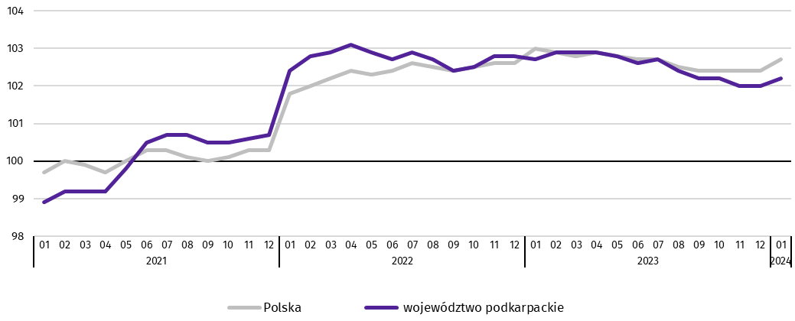
W końcu stycznia 2024 r. liczba bezrobotnych zarejestrowanych w urzędach pracy wyniosła 71,0 tys. osób i była wyższa o 3,3 tys. osób niż w poprzednim miesiącu, a o 1,3 tys. osób niższa niż w styczniu 2023 r. Kobiety stanowiły 50,9% ogółu zarejestrowanych bezrobotnych (przed rokiem 52,1%).
- Liczba bezrobotnych i stopa bezrobocia
Wyszczególnienie | 2023 |  | 2024
Wyszczególnienie | 01 | 12 | 01
Bezrobotni zarejestrowani (stan w końcu miesiąca) w tys. | 72,3 | 67,7 | 71,0
Bezrobotni nowo zarejestrowani (w ciągu miesiąca) w tys. | 9,3 | 7,7 | 9,3
Bezrobotni wyrejestrowani (w ciągu miesiąca) w tys. | 6,1 | 6,0 | 5,9
Stopa bezrobocia rejestrowanego (stan w końcu miesiąca) w % | 9,2 | 8,6 | 9,0
Stopa bezrobocia rejestrowanego w końcu stycznia 2024 r. wyniosła 9,0% i zwiększyła się w odniesieniu do poprzedniego miesiąca o 0,4 p.proc., a zmniejszyła się o 0,2 p.proc. w porównaniu ze styczniem 2023 r. W rankingu województw, pod względem wysokości stopy bezrobocia, województwo podkarpackie uplasowało się na szesnastym miejscu (najniższą stopę bezrobocia zanotowano w województwie wielkopolskim – 3,2%). W kraju stopa bezrobocia wyniosła 5,4%, wobec 5,5% w styczniu 2023 r.
- Stopa bezrobocia rejestrowanego (stan w końcu miesiąca)
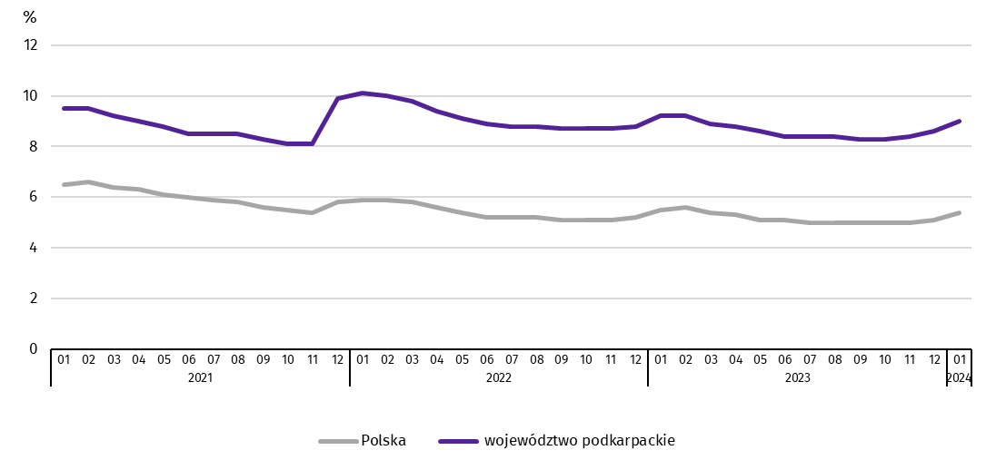
Najwyższa stopa bezrobocia rejestrowanego w końcu stycznia 2024 r. wystąpiła w powiecie brzozowskim (21,3%), a najniższy jej poziom odnotowano w Krośnie (3,3%). W porównaniu z poprzednim miesiącem wzrost stopy bezrobocia odnotowano w dwudziestu czterech powiatach, w tym największy w przemyskim (o 0,9 p.proc.). Jedynie w powiecie mieleckim stopa bezrobocia utrzymała się na poziomie z grudnia 2023 r.
W porównaniu ze styczniem 2023 r. spadek stopy bezrobocia rejestrowanego zanotowano w siedemnastu powiatach, w tym największy w strzyżowskim (o 0,9 p.proc.), natomiast wzrost stopy bezrobocia odnotowano w siedmiu powiatach, w tym największy w krośnieńskim (o 0,9 p.proc.). Jedynie w Tarnobrzegu stopa bezrobocia utrzymała się na poziomie ze stycznia 2023 r.

Mapa 1. Stopa bezrobocia rejestrowanego według powiatów w 2024 r. (stan w końcu stycznia)

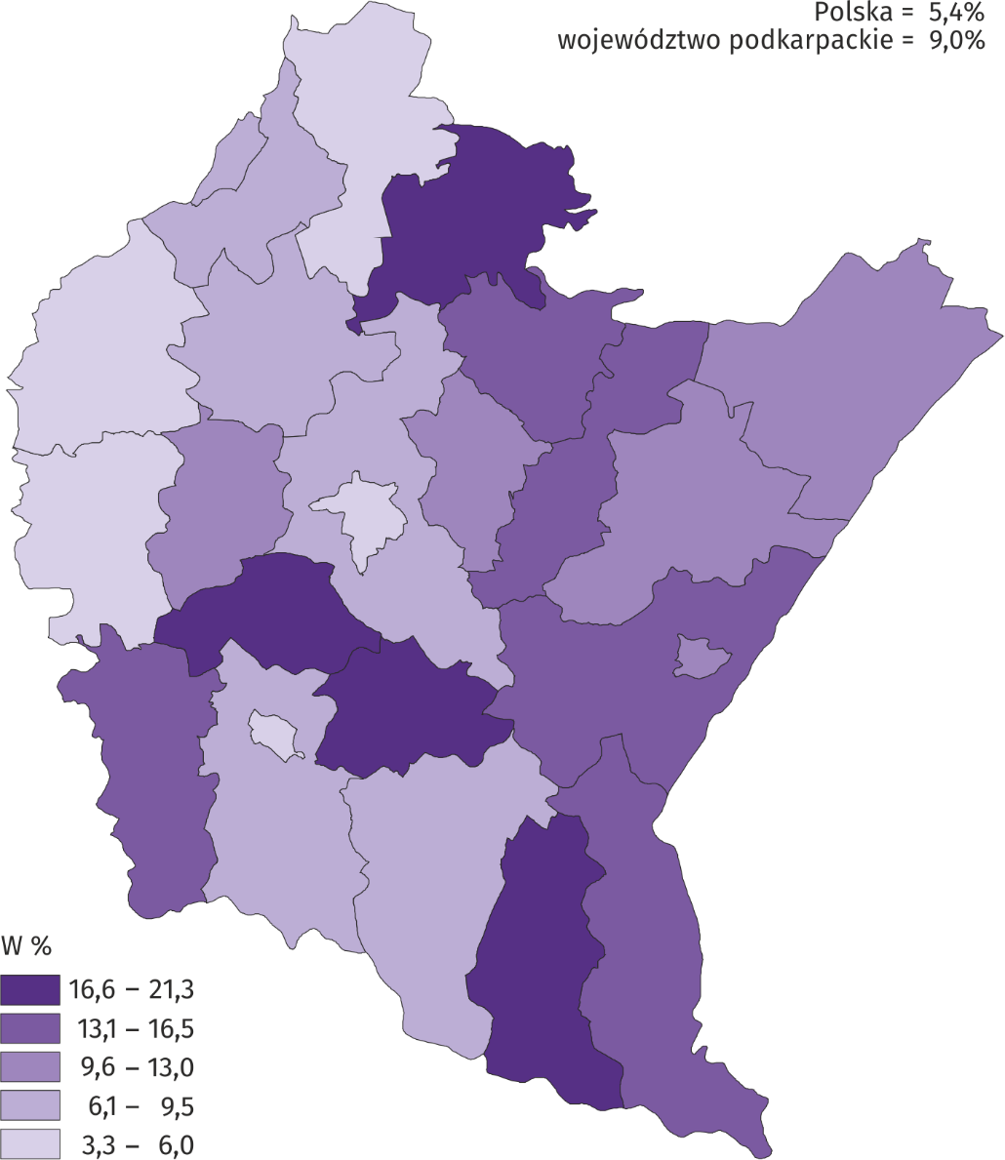
W styczniu 2024 r. w urzędach pracy zarejestrowano 9,3 tys. osób bezrobotnych (o 20,1% więcej niż przed miesiącem, a o 0,4% mniej niż przed rokiem). Udział osób rejestrujących się po raz kolejny w nowo zarejestrowanych ogółem zmniejszył się w stosunku do stycznia 2023 r. (o 1,1 p.proc. do 81,7%). Zmalał również udział osób bez doświadczenia zawodowego (o 0,7 p.proc. do 17,8%), absolwentów (o 0,8 p.proc. do 8,6%), a także osób zwolnionych z przyczyn dotyczących zakładu pracy (o 0,3 p.proc. do 4,0%). Stopa napływu bezrobotnych do urzędów pracy (stosunek nowo zarejestrowanych do liczby aktywnych zawodowo) wyniosła 1,2%.
W styczniu 2024 r. z ewidencji bezrobotnych wyrejestrowano 5,9 tys. osób (o 2,1% mniej niż w poprzednim miesiącu i o 3,1% mniej niż w styczniu 2023 r.). Z tytułu podjęcia pracy (głównej przyczyny wyrejestrowania) z rejestru bezrobotnych wyłączono 3,7 tys. osób (przed rokiem – 3,6 tys.). Udział tej kategorii osób w ogólnej liczbie wyrejestrowanych zwiększył się w ujęciu rocznym (o 4,0 p.proc. do 62,3%).
Spośród wykreślonych z ewidencji w skali roku zmniejszył się odsetek osób, które rozpoczęły szkolenie lub staż u pracodawców (o 1,4 p.proc. do 1,3%). Zmniejszył się także udział osób, które dobrowolnie zrezygnowały ze statusu bezrobotnego (o 0,2 p.proc. do 7,6%) oraz tych, które nie potwierdziły gotowości do podjęcia pracy (o 0,8 p.proc. do 15,7%). Względem stycznia 2023 r. zwiększył się natomiast udział osób, które osiągnęły wiek emerytalny (o 0,3 p.proc. do 2,8%). Stopa odpływu bezrobotnych z urzędów pracy (stosunek liczby bezrobotnych wyrejestrowanych w danym miesiącu do liczby bezrobotnych na koniec poprzedniego miesiąca) wyniosła 8,7%.
W końcu stycznia 2024 r. bez prawa do zasiłku pozostawało 59,9 tys. bezrobotnych, a ich udział w ogólnej liczbie bezrobotnych zmniejszył się w porównaniu z analogicznym miesiącem 2023 r. (z 85,0% do 84,3%).
Bezrobotni będący w szczególnej sytuacji na rynku pracy w końcu stycznia 2024 r. stanowili 84,9% ogółu bezrobotnych (przed rokiem 86,0%). Do bezrobotnych będących w szczególnej sytuacji na rynku pracy zaliczane są m.in. osoby długotrwale bezrobotne, których udział w liczbie zarejestrowanych ogółem zmniejszył się w skali roku (o 2,5 p.proc. do 53,6%). Zmniejszył się również udział osób bezrobotnych powyżej 50. roku życia (o 0,4 p.proc. do 24,3%). Zwiększył się natomiast udział osób do 25. roku życia (o 0,7 p.proc. do 14,3%), a także osób niepełnosprawnych (o 0,4 p.proc. do 6,8%).
- Wybrane kategorie bezrobotnychª będących w szczególnej sytuacji na rynku pracy
Wyszczególnienie | 2023 |  | 2024
Wyszczególnienie | 01 | 12 | 01
Wyszczególnienie | w odsetkach
Bezrobotni:
do 25. roku życia | 13,6 | 14,1 | 14,3
powyżej 50. roku życia | 24,7 | 24,7 | 24,3
długotrwale | 56,1 | 55,1 | 53,6
niepełnosprawni | 6,4 | 6,8 | 6,8
a Stan w końcu miesiąca.
W styczniu 2024 r. do urzędów pracy zgłoszono 3,5 tys. ofert zatrudnienia (o 1,6 tys. więcej niż przed miesiącem i o 0,2 tys. więcej niż w styczniu 2023 r.). W końcu miesiąca na 1 ofertę pracy przypadało 32 bezrobotnych (przed miesiącem 44, a w styczniu 2023 r. – 36).
- Bezrobotni na 1 ofertę pracy (stan w końcu miesiąca)
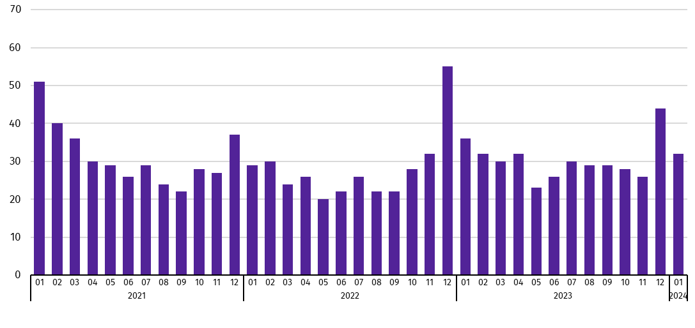
Wydatki Funduszu Pracy w styczniu 2024 r. wyniosły 23,2 mln zł, z których 66,1% przeznaczono na zasiłki dla bezrobotnych.

Wynagrodzenia
W styczniu 2024 r. przeciętne miesięczne wynagrodzenie brutto zwiększyło się w skali roku (styczeń 2024 r. do stycznia 2023 r.), a tempo tego wzrostu było wyższe od notowanego w styczniu 2023 r.
Przeciętne miesięczne wynagrodzenie brutto w sektorze przedsiębiorstw w styczniu 2024 r. ukształtowało się na poziomie 6568,40 zł i było o 14,0% wyższe niż w styczniu 2023 r., kiedy notowano wzrost o 13,0%. W porównaniu z poprzednim miesiącem płace zmalały o 0,2%. W Polsce przeciętne miesięczne wynagrodzenie brutto wyniosło 7768,35 zł i wzrosło w porównaniu ze styczniem 2023 r. (o 12,8%), a obniżyło się w odniesieniu do grudnia 2023 r. (o 3,3%).
W odniesieniu do stycznia 2023 r. wzrost wynagrodzeń odnotowano prawie we wszystkich sekcjach sektora przedsiębiorstw, w tym znaczący wzrost (o 23,7%) wystąpił w budownictwie.
- Przeciętne miesięczne wynagrodzenia brutto w sektorze przedsiębiorstw
Wyszczególnienie | 01 2024
Wyszczególnienie | w zł | 01 2023=100
Ogółem | 6 568,40 | 114,0
w tym:
Przemysł | 6 863,30 | 114,8
w tym:
przetwórstwo przemysłowe | 6 831,06 | 114,7
dostawa wody; gospodarowanie ściekami i odpadami; rekultywacja∆ | 6 354,82 | 116,6
Budownictwo | 6 170,67 | 123,7
Handel; naprawa pojazdów samochodowych∆ | 5 955,82 | 111,1
Transport i gospodarka magazynowa | 6 071,02 | 106,8
Zakwaterowanie i gastronomia∆ | 5 023,85 | 113,5
Informacja i komunikacja | 11 275,49 | 114,2
Obsługa rynku nieruchomości∆ | 6 644,62 | 115,4
Działalność profesjonalna, naukowa i technicznaª | 6 645,84 | 97,9
Administrowanie i działalność wspierająca∆ | 5 038,61 | 118,3
Działalność związana z kulturą, rozrywką i rekreacją | 6 269,31 | 120,8
a Nie obejmuje działów: Badania naukowe i prace rozwojowe oraz Działalność weterynaryjna.
- Odchylenia względne przeciętnych miesięcznych wynagrodzeń brutto od średniego wynagrodzenia w województwie według wybranych sekcji w styczniu 2024 r.
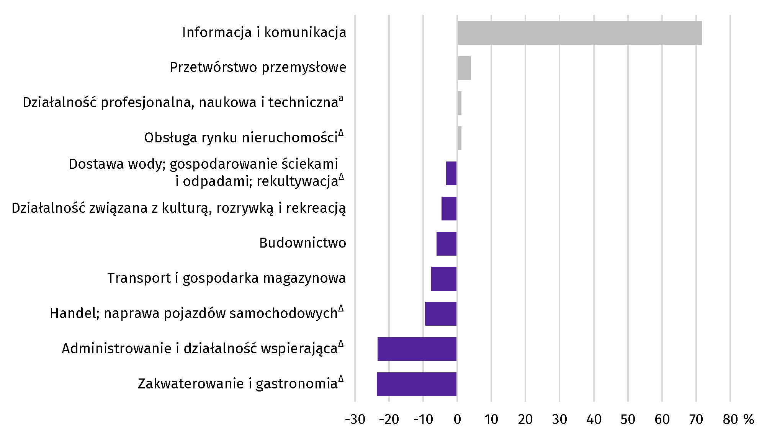
a Nie obejmuje działów: Badania naukowe i prace rozwojowe oraz Działalność weterynaryjna.
W stosunku do grudnia 2023 r. płace zmalały w większości sekcji sektora przedsiębiorstw, w tym w: działalności związanej z kulturą, rozrywką i rekreacją (o 17,4%), informacji i komunikacji (o 15,3%), dostawie wody; gospodarowaniu ściekami i odpadami; rekultywacji (o 13,8%) oraz w obsłudze rynku nieruchomości (o 11,9%). Natomiast istotny wzrost wynagrodzeń wystąpił w administrowaniu i działalności wspierającej (o 8,9%).
- Dynamika przeciętnego miesięcznego wynagrodzenia brutto w sektorze przedsiębiorstw
(przeciętna miesięczna 2021=100)
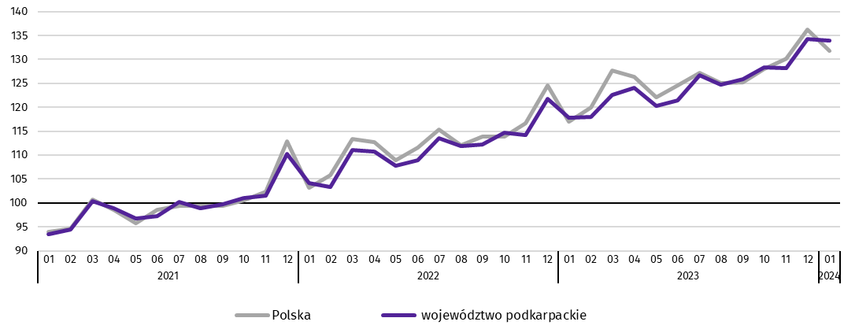

Rolnictwo
Na rynku rolnym w styczniu 2024 r. przeciętne ceny skupu podstawowych produktów rolnych, oprócz ziemniaków, były niższe niż przed rokiem. W porównaniu z grudniem 2023 r. wyższe były ceny skupu ziemniaków i żywca wołowego. W obrocie targowiskowym więcej niż przed rokiem płacono za ziemniaki, a w odniesieniu do grudnia 2023 r. więcej płacono za pszenicę i ziemniaki. Wskaźnik opłacalności tuczu trzody chlewnej był wyższy od notowanego przed rokiem, jak i przed miesiącem.
W styczniu 2024 r. średnia temperatura powietrza wyniosła -0,4°C i była wyższa o 1,5°C od średniej z lat 1991–2020, przy czym maksymalna temperatura wyniosła 10,4°C, a minimalna -21,2°C. Średnia suma opadów atmosferycznych (75,7 mm) stanowiła 227% normy z wielolecia. Odnotowano 21 dni z opadami.
Styczeń br. charakteryzował się zróżnicowanymi warunkami atmosferycznymi. Pierwsza dekada była ciepła z dodatnimi temperaturami i przelotnymi opadami deszczu. W drugiej dekadzie miesiąca ochłodziło się, temperatury powietrza obniżyły się do ponad -20°C w nocy i odnotowano opady śniegu. Trzecia dekada miesiąca z dodatnimi temperaturami w dzień i niewielkimi spadkami poniżej 0°C w nocy oraz opadami deszczu. Pod względem opadów styczeń br. był mokry, znacznie powyżej normy wieloletniej. Pokrywa śnieżna utrzymywała się przez 15 dni, a jej maksymalna grubość wynosiła 13 cm.
- Skup zbóżª
Wyszczególnienie | 07 2023–01 2024 |  | 01 2024
Wyszczególnienie | w tonach | analogiczny okres roku  poprzedniego=100 | w tonach | 01 2023=100 | 12 2023=100
Ziarno zbóż podstawowych^{b} | 116 612 | 98,1 | 14 213 | 112,0 | 214,5
w tym:
pszenica | 101 588 | 97,3 | 13 439 | 113,4 | 219,6
żyto | 3 272 | 160,4 | 220 | 62,6 | 98,4
a Bez skupu realizowanego przez osoby fizyczne. b Obejmuje: pszenicę, żyto, jęczmień, owies, pszenżyto; łącznie z mieszankami zbożowymi, bez ziarna siewnego.
Skup zbóż podstawowych (z mieszankami zbożowymi bez ziarna siewnego) w okresie lipiec 2023 r.–styczeń 2024 r. wyniósł 116,6 tys. ton i był o 1,9% mniejszy niż w analogicznym okresie poprzedniego roku. Skup pszenicy w tym okresie był mniejszy o 2,7%, a skup żyta był o 60,4% większy.
W styczniu 2024 r. skup zbóż podstawowych (z mieszankami zbożowymi bez ziarna siewnego) był większy (o 12,0%) niż przed rokiem. Większe niż przed rokiem były dostawy do skupu pszenicy (o 13,4%), a żyta skupiono o 37,4% mniej. W skali miesiąca odnotowano ponad 2-krotny wzrost dostaw do skupu zbóż podstawowych (z mieszankami zbożowymi bez ziarna siewnego), w tym więcej skupiono pszenicy (ponad 2-krotnie), a żyta skupiono mniej o 1,6%.
- Skup podstawowych produktów zwierzęcychª
Wyszczególnienie | 01 2024
Wyszczególnienie | w tonach | 01 2023=100 | 12 2023=100
Żywiec rzeźny^{b} | 2694 | 107,0 | 99,9
w tym:
bydło (bez cieląt) | 118 | 97,3 | 101,0
trzoda chlewna | 1234 | 119,3 | 93,5
drób | 1329 | 98,3 | 106,4
Mleko^{c} | 7376 | 94,7 | 102,1
a Bez skupu realizowanego przez osoby fizyczne. b Obejmuje: bydło, cielęta, trzodę chlewną, owce, konie i drób; w wadze żywej. c W tysiącach litrów.
Skup żywca rzeźnego w wadze żywej w styczniu 2024 r. wyniósł 2,7 tys. ton (o 7,0% więcej niż przed rokiem). Większe były dostawy do skupu trzody chlewnej (o 19,3%), a mniej skupiono bydła (o 2,7%) i drobiu (o 1,7%). W skali miesiąca odnotowano nieznaczny spadek skupu żywca rzeźnego w wadze żywej (o 0,1%), o czym zadecydował niższy skup trzody chlewnej (o 6,5%). Skup drobiu i bydła był większy odpowiednio o 6,4% i o 1,0%.
Skup mleka w styczniu 2024 r. był niższy w porównaniu z analogicznym miesiącem 2023 r. (o 5,3%), a wyższy w odniesieniu do grudnia 2023 r. (o 2,1%).
- Przeciętne ceny podstawowych produktów rolnych
Wyszczególnienie | Ceny w skupie |  |  | Ceny wolnorynkowe
Wyszczególnienie | 01 2024 |  |  | 01 2024
Wyszczególnienie | zł | 01  2023=100 | 12  2023=100 | zł | 01  2023=100 | 12  2023=100
Ziarno zbóżª za 1 dt:
pszenica | 79,08 | 63,2 | 94,1 | 114,52 | 64,9 | 100,6
żyto | 55,86 | 50,2 | 97,6 | 94,17 | 59,7 | 91,6
Ziemniaki^{b} za 1 dt | 100,11 | 105,7 | 112,4 | 228,90 | 133,0 | 102,9
Żywiec rzeźny za 1 kg wagi żywej, w tym:
bydło (bez cieląt) | 9,91 | 95,7 | 103,6 | . | . | .
trzoda chlewna | 6,90 | 91,6 | 92,7 | . | . | .
drób | 4,72 | 69,1 | 97,7 | . | . | .
Mleko za 1 l | 1,97 | 81,1 | 94,7 | . | . | .
a W skupie bez ziarna siewnego. b Na targowiskach – jadalne późne.
W styczniu 2024 r. ceny skupu zbóż podstawowych (łącznie z paszowymi bez ziarna siewnego) wyniosły 78,31 zł za 1 dt i były niższe niż przed rokiem (o 36,9%) i niższe w odniesieniu do cen sprzed miesiąca (o 5,0%).
Cena pszenicy dostarczonej do skupu przez producentów z województwa podkarpackiego była niższa w skali roku (o 36,8%) i niższa niż przed miesiącem (o 5,9%). Cena skupu żyta była niższa w porównaniu z ceną sprzed roku (o 49,8%) i niższa w odniesieniu do ceny sprzed miesiąca (o 2,4%). W obrocie targowiskowym w skali roku niższa była cena pszenicy (o 35,1%) i żyta (o 40,3%). W odniesieniu do grudnia 2023 r. wyższa była cena pszenicy (o 0,6%), a niższa cena żyta (o 8,4%).
- Przeciętne ceny skupu zbóż
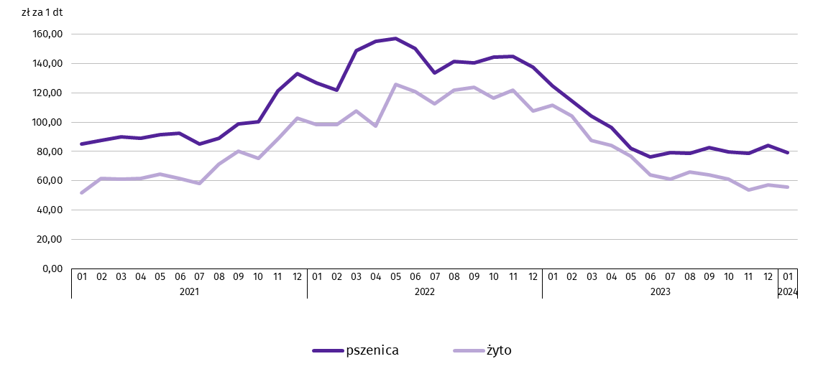
Za 1 dt ziemniaków w skupie w styczniu 2024 r. płacono średnio 100,11 zł (o 5,7% więcej niż przed rokiem i o 12,4% więcej niż w grudniu 2023 r.). Przeciętna cena ziemniaków jadalnych na targowiskach wyniosła 228,90 zł za 1 dt i była wyższa zarówno w skali roku (o 33,0%), jak i w skali miesiąca (o 2,9%).
Ceny skupu żywca wieprzowego były niższe w porównaniu z cenami sprzed roku (o 8,4%) i niższe w odniesieniu do grudnia 2023 r. (o 7,3%). W styczniu 2024 r. cena 1 kg żywca wieprzowego w skupie wyniosła 6,90 zł i równoważyła wartość 7,3 kg żyta na targowiskach (wobec 7,2 kg w grudniu 2023 r. i 4,8 kg przed rokiem).
- Pogłowie trzody chlewnejª według stanu w dniu 1 grudnia 2023 r.
Wyszczególnienie | W sztukach | W odsetkach | 12 2022=100
Ogółem | 96 842 | 100,0 | 122,4
Prosięta o wadze do 20 kg | 13 090 | 13,5 | 93,9
Warchlaki o wadze od 20 kg do 50 kg | 20 992 | 21,7 | 94,6
Trzoda chlewna o wadze 50 kg i więcej: | 62 759 | 64,8 | 146,0
na ubój (tuczniki) | 55 032 | 56,8 | 152,9
na chów | 7 727 | 8,0 | 110,5
w tym lochy | 7 524 | 7,8 | 110,6
w tym prośne | 5 163 | 5,3 | 119,8
a Dane wstępne.
Według stanu w grudniu 2023 r. pogłowie trzody chlewnej liczyło 96,8 tys. sztuk i było o 22,4% większe niż w grudniu 2022 r. Pogłowie loch na chów, którego wielkość świadczy o nastawieniach produkcyjnych w chowie trzody i jednocześnie określa aktualne możliwości reprodukcyjne stada, w porównaniu z grudniem 2022 r., wzrosło o 10,6%, w tym pogłowie loch prośnych (o 19,8%). Stado prosiąt liczyło 13,1 tys. sztuk i było mniejsze o 6,1% w porównaniu z grudniem 2022 r. Pogłowie grup decydujących o wielkości produkcji (łącznie warchlaków i tuczników) zwiększyło się w odniesieniu do grudnia 2022 r. (o 30,7%).

Pogłowie trzody chlewnej
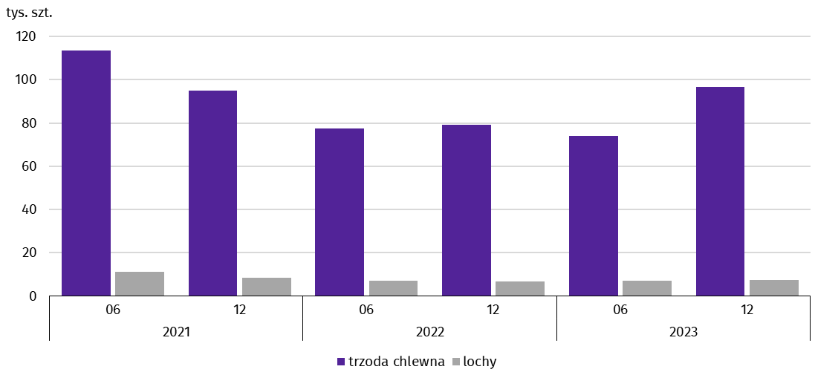
W styczniu 2024 r. średnia cena skupu 1 kg żywca drobiowego wyniosła 4,72 zł i była niższa niż przed rokiem (o 30,9%) i niższa w odniesieniu do miesiąca poprzedniego (o 2,3%).
- Przeciętne ceny skupu żywca i mleka
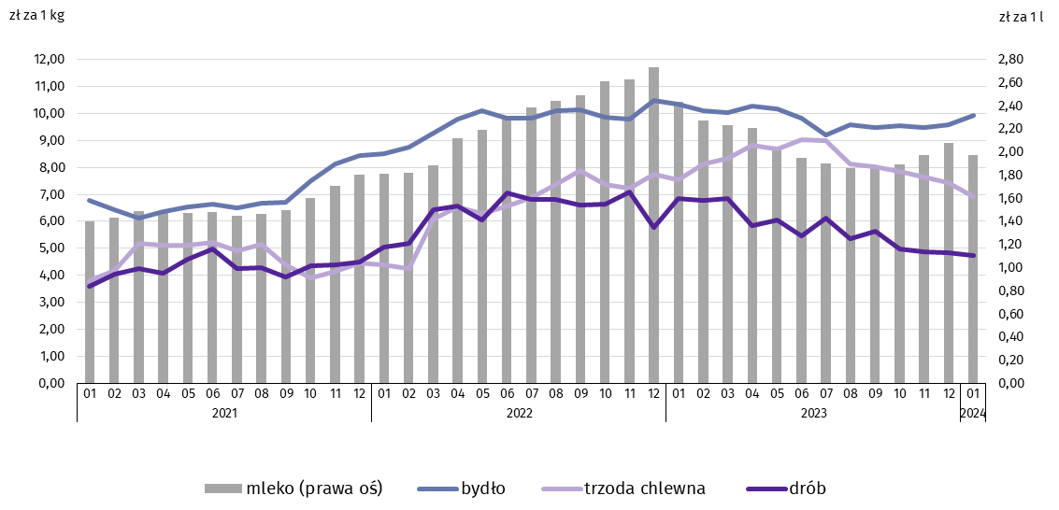
Ceny skupu żywca wołowego obniżyły się w skali roku, a wzrosły w skali miesiąca. Za 1 kg żywca wołowego w styczniu 2024 r. płacono 9,91 zł (o 4,3% mniej niż w styczniu 2023 r.). W porównaniu z grudniem 2023 r. średnia cena żywca wołowego była wyższa o 3,6%.
- Pogłowie bydłaª według stanu w dniu 1 grudnia 2023 r.
Wyszczególnienie | W sztukach | W odsetkach | 12 2022=100
Ogółem | 77 244 | 100,0 | 103,9
Cielęta poniżej 1 roku | 18 613 | 24,1 | 104,0
Młode bydło w wieku 1-2 lat | 14 433 | 18,7 | 102,3
Bydło 2-letnie i starsze | 44 198 | 57,2 | 104,4
w tym krowy | 36 143 | 46,8 | 103,8
a Dane z systemu Identyfikacji i Rejestracji Zwierząt (IRZ) Agencji Restrukturyzacji i Modernizacji Rolnictwa; pogłowie według siedziby stada.
W grudniu 2023 r. pogłowie bydła ogółem liczyło 77,2 tys. sztuk i było większe (o 3,9%) niż w grudniu 2022 r. Zwiększyło się pogłowie bydła 2-letniego i starszego (o 4,4%), w tym pogłowie krów było większe (o 3,8%). Pogłowie cieląt oraz młodego bydła w wieku od 1 roku do 2 lat było wyższe niż przed rokiem, odpowiednio o 4,0% i o 2,3%.

Pogłowie bydła
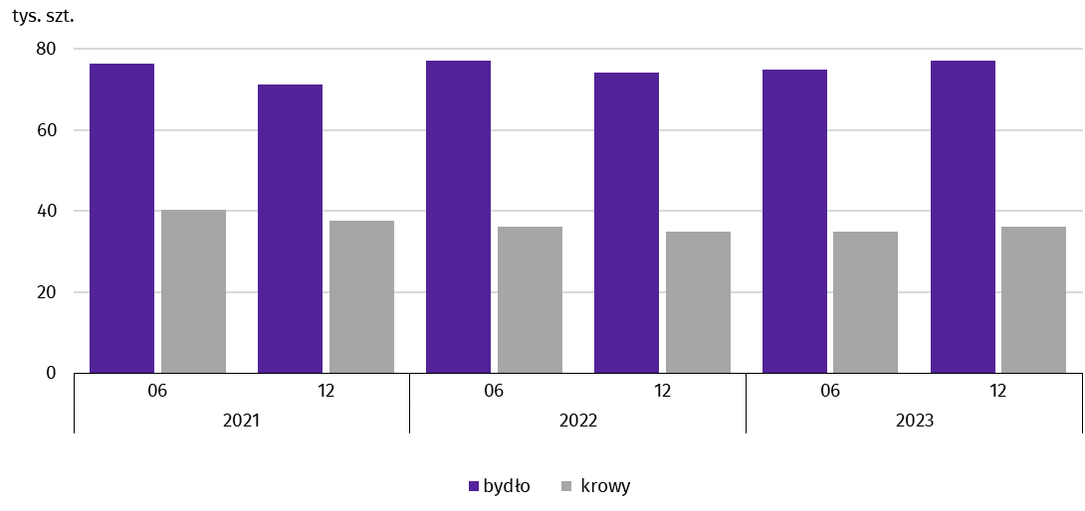
W styczniu 2024 r. ceny skupu mleka były niższe niż przed rokiem (o 18,9%) i niższe niż przed miesiącem (o 5,3%).

Przemysł i budownictwo
W styczniu 2024 r. odnotowano wzrost produkcji sprzedanej przemysłu w ujęciu rocznym. Wzrosła również w skali roku zarówno produkcja sprzedana budownictwa, jak i produkcja budowlano-montażowa.
Produkcja sprzedana przemysłu w styczniu 2024 r. osiągnęła wartość (w cenach bieżących) 6926,6 mln zł i była (w cenach stałych) o 4,8% wyższa niż w styczniu 2023 r., kiedy notowano wzrost o 1,2%. W Polsce produkcja wzrosła zarówno w skali roku, jak i miesiąca (odpowiednio o 1,6% i o 2,3%). Udział produkcji sprzedanej przemysłu w województwie podkarpackim stanowił 3,6% przychodów krajowych.
W przetwórstwie przemysłowym w odniesieniu do stycznia 2023 r. produkcja wzrosła o 3,6%, a w dostawie wody; gospodarowaniu ściekami i odpadami; rekultywacji o 2,3%.
- Dynamika produkcji sprzedanej przemysłu (ceny stałe; przeciętna miesięczna 2021=100)
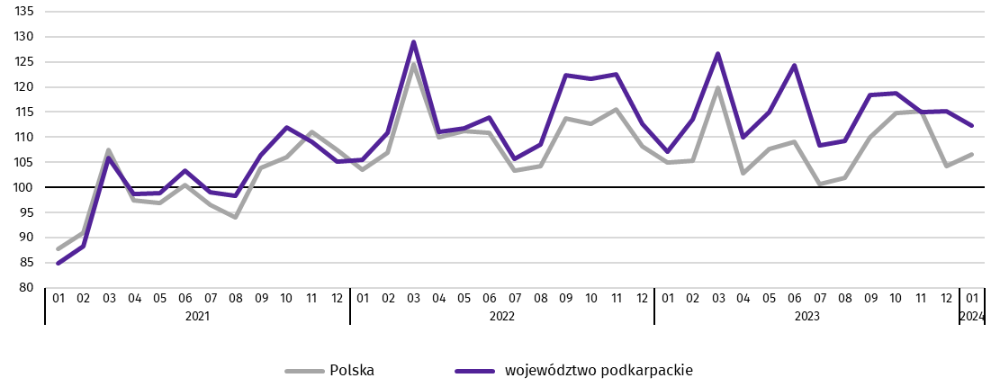
W styczniu 2024 r. wzrost produkcji sprzedanej w stosunku do stycznia 2023 r. wystąpił w 11 działach przemysłu (spośród 31 występujących w województwie). Uwzględniając działy o znaczącym udziale w produkcji sprzedanej przemysłu wzrosty odnotowano w produkcji: napojów (o 82,8%), pozostałego sprzętu transportowego (o 18,5%), wyrobów z drewna, korka, słomy i wikliny (o 3,3%) oraz maszyn i urządzeń (o 0,9%). Natomiast spadek wystąpił w produkcji: chemikaliów i wyrobów chemicznych (o 17,7%), wyrobów z gumy i tworzyw sztucznych (o 10,4%), wyrobów z metali (o 9,5%), mebli (o 9,3%), wyrobów z pozostałych mineralnych surowców niemetalicznych (o 8,2%), artykułów spożywczych (o 5,0%), pojazdów samochodowych, przyczep i naczep (o 4,1%) oraz metali (o 1,7%).
- Dynamika (w cenach stałych) i struktura (w cenach bieżących) produkcji sprzedanej przemysłu
Wyszczególnienie | 01 2024
Wyszczególnienie | analogiczny okres roku poprzedniego=100 | w odsetkach
Ogółem | 104,8 | 100,0
w tym:
Przetwórstwo przemysłowe | 103,6 | 93,9
w tym produkcja:
artykułów spożywczych | 95,0 | 6,3
napojów | 182,8 | 2,0
wyrobów z drewna, korka, słomy i wikliny∆ | 103,3 | 6,8
chemikaliów i wyrobów chemicznych | 82,3 | 3,7
wyrobów z gumy i tworzyw sztucznych | 89,6 | 10,1
wyrobów z pozostałych mineralnych surowców niemetalicznych | 91,8 | 3,7
metali | 98,3 | 4,8
wyrobów z metali∆ | 90,5 | 9,9
maszyn i urządzeń∆ | 100,9 | 5,3
pojazdów samochodowych, przyczep i naczep∆ | 95,9 | 10,6
pozostałego sprzętu transportowego | 118,5 | 9,3
mebli | 90,7 | 2,2
Dostawa wody; gospodarowanie ściekami i odpadami; rekultywacja∆ | 102,3 | 2,5
W porównaniu z poprzednim miesiącem odnotowano spadek produkcji o 2,5%. W przetwórstwie przemysłowym produkcja obniżyła się również o 2,5%, a w dostawie wody; gospodarowaniu ściekami i odpadami; rekultywacji o 10,2%.
Wydajność pracy w przemyśle, mierzona produkcją sprzedaną na jednego zatrudnionego, w styczniu 2024 r. wyniosła (w cenach bieżących) 51,3 tys. zł i była wyższa, licząc w cenach stałych, o 5,9% w porównaniu ze styczniem 2023 r., przy spadku przeciętnego zatrudnienia o 1,0% i wzroście płac o 14,8%.
Produkcja sprzedana budownictwa (w cenach bieżących) w styczniu 2024 r. wyniosła 663,1 mln zł. Była wyższa niż w styczniu 2023 r. (o 3,7%), a niższa niż w grudniu 2023 r. (o 59,3%).
W przeliczeniu na 1 zatrudnionego produkcja sprzedana budownictwa, w styczniu 2024 r. ukształtowała się na poziomie 35,2 tys. zł. Była o 4,0% wyższa niż w styczniu 2023 r., przy przeciętnym zatrudnieniu niższym o 0,3% i wzroście wynagrodzeń o 23,7%.
Sprzedaż produkcji budowlano-montażowej (stanowiącej nieco ponad 64% przychodów ogółem osiągniętych przez jednostki w sekcji budownictwo), zrealizowana w styczniu 2024 r. wyniosła 424,8 mln zł i była wyższa o 14,1% od uzyskanej w styczniu 2023 r. (wobec wzrostu o 36,9% przed rokiem). Wzrost produkcji budowlano-montażowej w ujęciu rocznym wystąpił w podmiotach specjalizujących się w budowie obiektów inżynierii lądowej i wodnej (o 71,7%) oraz w jednostkach, w których podstawowym rodzajem działalności jest budowa budynków (o 2,5%), natomiast spadek odnotowano w podmiotach realizujących głównie roboty budowlane specjalistyczne (o 2,1%).
- Dynamika i struktura (w cenach bieżących) produkcji budowlano-montażowej
Wyszczególnienie | 01 2024
Wyszczególnienie | analogiczny okres roku poprzedniego=100 | w odsetkach
Ogółem | 114,1 | 100,0
Budowa budynków∆ | 102,5 | 37,5
Budowa obiektów inżynierii lądowej i wodnej∆ | 171,7 | 29,1
Roboty budowlane specjalistyczne | 97,9 | 33,4
W porównaniu z poprzednim miesiącem sprzedaż produkcji budowlano-montażowej była niższa o 63,6%. Produkcja budowlano-montażowa zmniejszyła się we wszystkich działach budownictwa, w tym najbardziej w podmiotach specjalizujących się w budowie obiektów inżynierii lądowej i wodnej (o 76,6%), a mniej w jednostkach, w których podstawowym rodzajem działalności jest budowa budynków (o 53,0%) oraz w podmiotach realizujących głównie roboty budowlane specjalistyczne (o 52,7%).

Budownictwo mieszkaniowe
W styczniu 2024 r., w porównaniu z analogicznym okresem 2023 r., wzrosła liczba mieszkań, których budowę rozpoczęto (o 56,8%). Spadła natomiast liczba mieszkań oddanych do użytkowania (o 32,0%) oraz liczba mieszkań, na realizację których wydano pozwolenia lub dokonano zgłoszenia z projektem budowlanym (o 29,7%).
Według wstępnych danych w styczniu 2024 r. przekazano do użytkowania 629 mieszkań o łącznej powierzchni 66,3 tys. m². Liczba nowo wybudowanych mieszkań, w porównaniu ze styczniem 2023 r., spadła o 296 lokali. W styczniu 2024 r. w budownictwie indywidualnym oddano do użytkowania 346 mieszkań (o 245 mniej niż w styczniu 2023 r.), a w budownictwie przeznaczonym na sprzedaż lub wynajem przekazano 283 mieszkania (o 51 mniej niż w styczniu 2023 r.). W pozostałych formach budownictwa nie odnotowano efektów.
W styczniu 2024 r. udział województwa podkarpackiego wśród mieszkań oddanych do użytkowania w kraju wyniósł 4,3% i był o 0,3 p.proc. niższy niż w grudniu 2023 r.
- Liczba mieszkań oddanych do użytkowania w styczniu 2024 r.
Wyszczególnienie | Mieszkania oddane do użytkowania |  |  | Przeciętna  powierzchnia  użytkowa  1 mieszkania w m²
Wyszczególnienie | w liczbach  bezwzględnych | w odsetkach | 01 2023=100 | Przeciętna  powierzchnia  użytkowa  1 mieszkania w m²
Ogółem | 629 | 100,0 | 68,0 | 105,4
Indywidualne | 346 | 55,0 | 58,5 | 140,9
Przeznaczone na sprzedaż lub wynajem | 283 | 45,0 | 84,7 | 61,9

Dynamika mieszkań oddanych do użytkowania (analogiczny okres 2021=100)
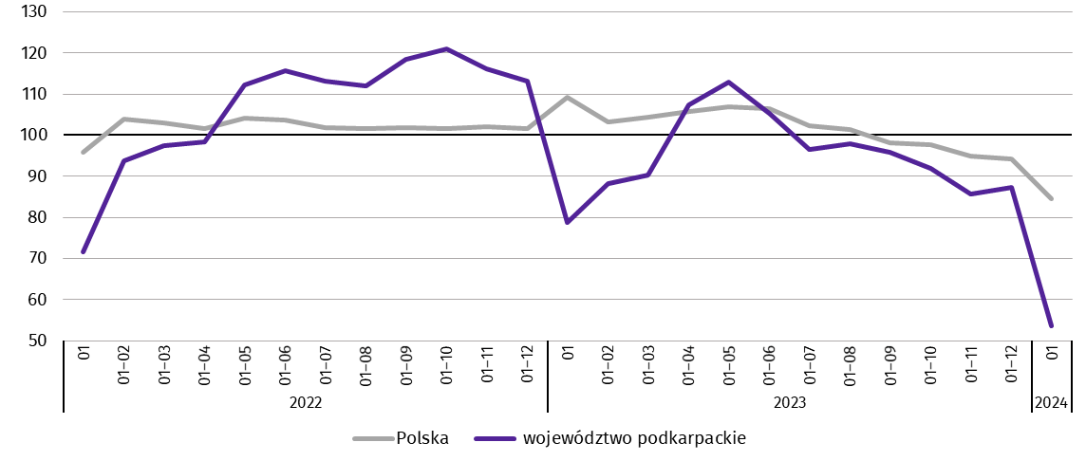
Przeciętna powierzchnia użytkowa mieszkania przekazanego do użytkowania w styczniu 2024 r. wyniosła 105,4 m², z tego w budownictwie indywidualnym – 140,9 m², a w przeznaczonym na sprzedaż lub wynajem – 61,9 m².
Mieszkania o największej przeciętnej powierzchni użytkowej wybudowano w powiecie sanockim (158,0 m²), następnie w powiatach brzozowskim (153,5 m²) i niżańskim (152,1 m²). Najmniejsze natomiast w powiecie leskim (58,5 m²), następnie w Rzeszowie (71,9 m²) i powiecie kolbuszowskim (74,2 m²).
W przekroju terytorialnym najwięcej mieszkań oddano do użytkowania w Rzeszowie (200), następnie w powiatach rzeszowskim (74) i leskim (46). Najmniej mieszkań przekazano natomiast w Przemyślu (2), następnie w powiecie bieszczadzkim (3) i ropczycko-sędziszowskim (4).

Mapa 2. Mieszkania oddane do użytkowania według powiatów w styczniu 2024 r.
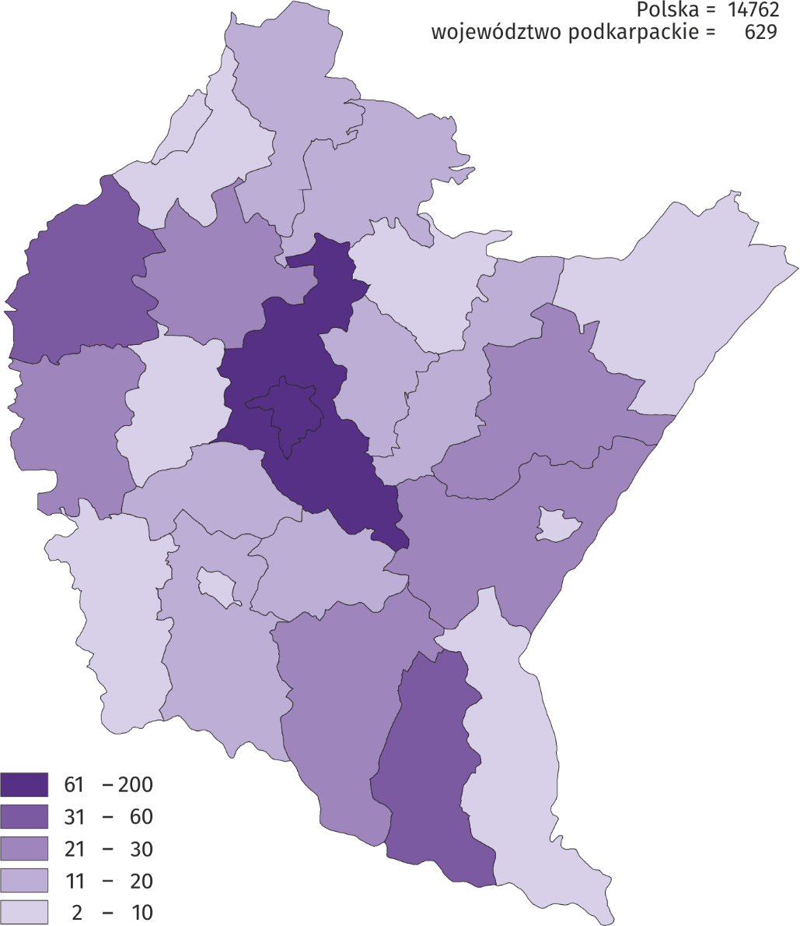
W styczniu 2024 r. wzrost liczby mieszkań oddanych do użytkowania w odniesieniu do analogicznego okresu 2023 r. odnotowano w trzech powiatach, z tego największy, bo o 30,8% w powiecie niżańskim, a następnie w powiatach kolbuszowskim (o 20,0%) oraz leskim (o 17,9%). Spadek liczby mieszkań oddanych do użytkowania wystąpił w dwudziestu jeden powiatach, w tym największy w powiecie ropczycko-sędziszowskim (o 92,5%), a następnie w krośnieńskim (o 81,7%) i stalowowolskim (o 78,6%). W Krośnie w styczniu 2024 r. oddano do użytkowania 6 mieszkań (przed rokiem nie odnotowano efektów).
W styczniu 2024 r. liczba mieszkań, na realizację których wydano pozwolenia lub dokonano zgłoszenia z projektem budowlanym wyniosła 967 (w analogicznym miesiącu 2023 r. – 1375), z tego w budownictwie społecznym czynszowym – 398, w indywidualnym – 311, a w przeznaczonym na sprzedaż lub wynajem – 258 mieszkań.
W badanym miesiącu rozpoczęto budowę 527 mieszkań (w analogicznym miesiącu 2023 r. – 336), z tego w budownictwie przeznaczonym na sprzedaż lub wynajem – 322, a w indywidualnym – 205 mieszkań.
- Liczba mieszkań, na realizację których uzyskano pozwolenia lub dokonano zgłoszenia z projektem budowlanym i mieszkań, których budowę rozpoczęto w styczniu 2024 r.
Wyszczególnienie | Mieszkania, na budowę których wydano pozwolenia lub dokonano zgłoszenia z projektem budowlanym |  |  | Mieszkania, których budowę rozpoczęto
Wyszczególnienie | w liczbach bezwzględnych | w odsetkach | 01 2023 =100 | w liczbach bezwzględnych | w odsetkach | 01 2023 =100
Ogółem | 967 | 100,0 | 70,3 | 527 | 100,0 | 156,8
Indywidualne | 311 | 32,2 | 87,9 | 205 | 38,9 | 107,3
Przeznaczone na sprzedaż lub wynajem | 258 | 26,7 | 25,3 | 322 | 61,1 | 222,1
Społeczne czynszowe | 398 | 41,1 | . | . | . | .

Rynek wewnętrzny
W styczniu 2024 r. w skali roku zwiększyła się sprzedaż detaliczna (w cenach bieżących). Natomiast niższa była sprzedaż hurtowa, zarówno w jednostkach handlowych, jak i hurtowych.
Sprzedaż detaliczna zrealizowana przez przedsiębiorstwa handlowe i niehandlowe, w styczniu 2024 r. zwiększyła się o 13,1% w odniesieniu do stycznia 2023 r. (wobec wzrostu o 6,7% przed rokiem), a w porównaniu z poprzednim miesiącem zmniejszyła się o 8,7%.
Wzrost sprzedaży detalicznej w porównaniu ze styczniem 2023 r. wystąpił m.in.: w podmiotach handlujących tekstyliami, odzieżą i obuwiem (o 69,6%), farmaceutykami, kosmetykami, sprzętem ortopedycznym (o 36,0%), meblami, sprzętem RTV i AGD (o 22,3%), a także w jednostkach zgrupowanych w kategorii pozostałe (o 17,6%) i w pozostałej sprzedaży detalicznej w niewyspecjalizowanych sklepach (o 14,3%) oraz w podmiotach zajmujących się sprzedażą żywności, napojów i wyrobów tytoniowych (o 8,6%). Łączny udział tych sześciu grup w strukturze sprzedaży detalicznej wyniósł 71,5% i w stosunku do stycznia 2023 r. wzrósł o 2,6 p.proc. Natomiast spadek odnotowano jedynie w podmiotach handlujących pojazdami samochodowymi, motocyklami, częściami (o 31,6%).
- Dynamika i struktura (w cenach bieżących) sprzedaży detalicznej
Wyszczególnienie | 01 2024
Wyszczególnienie | analogiczny okres roku poprzedniego=100 | w odsetkach
Ogółemª | 113,1 | 100,0
w tym:
pojazdy samochodowe, motocykle, części | 68,4 | 8,6
pozostała sprzedaż detaliczna w niewyspecjalizowanych sklepach | 114,3 | 8,3
żywność, napoje i wyroby tytoniowe | 108,6 | 32,6
farmaceutyki, kosmetyki, sprzęt ortopedyczny | 136,0 | 6,8
tekstylia, odzież, obuwie | 169,6 | 5,6
meble, RTV, AGD | 122,3 | 4,3
pozostałe | 117,6 | 13,9
a Grupowania przedsiębiorstw dokonano na podstawie Polskiej Klasyfikacji Działalności – PKD 2007, zaliczając przedsiębiorstwo do określonej kategorii według przeważającego rodzaju działalności, zgodnie z aktualnym w omawianym okresie stanem organizacyjnym. Odnotowane zmiany (wzrost/spadek) sprzedaży detalicznej w poszczególnych grupach rodzajów działalności przedsiębiorstw mogą zatem również wynikać ze zmiany przeważającego rodzaju działalności przedsiębiorstwa oraz zmian organizacyjnych. Nie ma to wpływu na dynamikę sprzedaży detalicznej ogółem.
W odniesieniu do poprzedniego miesiąca spadek sprzedaży odnotowano w grupach: meble, RTV i AGD (o 40,7%), pojazdy samochodowe, motocykle, części (o 31,0%), pozostała sprzedaż detaliczna w niewyspecjalizowanych sklepach (o 20,8%) oraz żywność, napoje i wyroby tytoniowe (o 14,1%). Natomiast wzrosty sprzedaży wystąpiły m.in. w grupach: farmaceutyki, kosmetyki, sprzęt ortopedyczny (o 31,9%), tekstylia, odzież, obuwie (o 22,9%) oraz pozostałe (o 1,6%).
Sprzedaż hurtowa w przedsiębiorstwach handlowych, w styczniu 2024 r. była o 5,6% niższa niż przed rokiem, przy czym w przedsiębiorstwach handlu hurtowego obniżyła się o 3,5%. Sprzedaż hurtowa, w porównaniu z poprzednim miesiącem, zwiększyła się o 7,5% w przedsiębiorstwach handlowych, a o 9,9% w przedsiębiorstwach handlu hurtowego.

Podmioty gospodarki narodowej
Według stanu na koniec stycznia 2024 r. w rejestrze REGON wpisanych było 209,3 tys. podmiotów gospodarki narodowej, (o 2,9% więcej niż przed rokiem i o 0,1% więcej niż w końcu grudnia 2023 r.).
Liczba zarejestrowanych osób fizycznych prowadzących działalność gospodarczą wyniosła 156,7 tys. i w porównaniu z analogicznym okresem poprzedniego roku była o 2,7% większa. Do rejestru REGON wpisanych było 30,5 tys. spółek, w tym 19 690 spółek handlowych i 10 588 spółek cywilnych. Liczba spółek wzrosła w skali roku o 3,5%, spółek handlowych o 5,7%, natomiast spółek cywilnych zmalała o 0,3%.
Według przewidywanej liczby pracujących zdecydowanie przeważały podmioty o liczbie pracujących do 9 osób (96,7% ogółu podmiotów). Udział podmiotów o przewidywanej liczbie pracujących 10–49 wyniósł 2,6%, a podmioty z liczbą pracujących powyżej 49 stanowiły 0,7% wszystkich podmiotów wpisanych do rejestru REGON. W skali roku wzrost liczby podmiotów wystąpił w przedziale liczby pracujących 0–9 o 5897 (o 3,0%).
W analizowanym okresie największy wzrost liczby podmiotów, w odniesieniu do analogicznego miesiąca roku poprzedniego, odnotowano w sekcji: działalność finansowa i ubezpieczeniowa (o 8,1%), informacja i komunikacja (o 7,2%), budownictwo (o 4,7%), wytwarzanie i zaopatrywanie w energię elektryczną, gaz, parę wodną i gorącą wodę (o 4,6%), natomiast spadku nie odnotowano w żadnej sekcji.
W styczniu 2024 r. do rejestru REGON wpisano 1419 nowych podmiotów, (o 37,1% więcej niż w poprzednim miesiącu). Wśród nowo zarejestrowanych jednostek przeważały osoby fizyczne prowadzące działalność gospodarczą, których wpisano 1143 (o 42,0% więcej niż w grudniu 2023 r.). Liczba nowo zarejestrowanych spółek handlowych była większa o 6,1%, w tym spółek z ograniczoną odpowiedzialnością o 4,4% większa.
W styczniu 2024 r. z rejestru REGON wykreślono 1176 podmiotów (o 34,4% więcej niż przed miesiącem), w tym 1057 osób fizycznych prowadzących działalność gospodarczą (o 29,9% więcej niż w grudniu 2023 r.).

Podmioty gospodarki narodowej nowo zarejestrowane i wyrejestrowane w styczniu 2024 r.
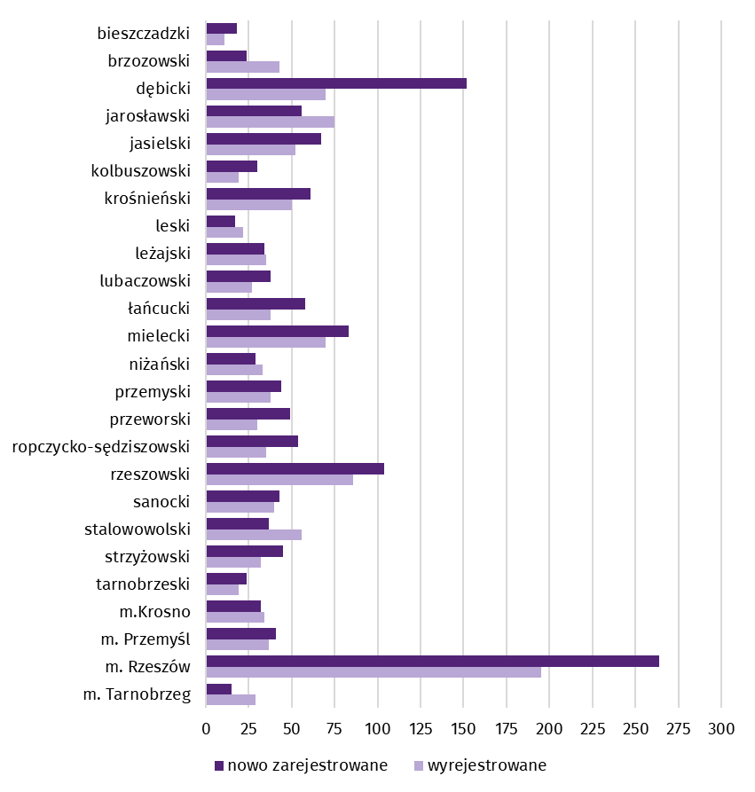
Według stanu na koniec styczniu 2024 r. w rejestrze REGON 31 382 podmioty miały zawieszoną działalność (o 3,4% więcej niż przed miesiącem). Zdecydowaną większość (96,6%) stanowiły osoby fizyczne prowadzące działalność gospodarczą (przed miesiącem tyle samo).
Mapa 3. Podmioty gospodarki narodowej z zawieszoną działalnością w styczniu 2024 r.
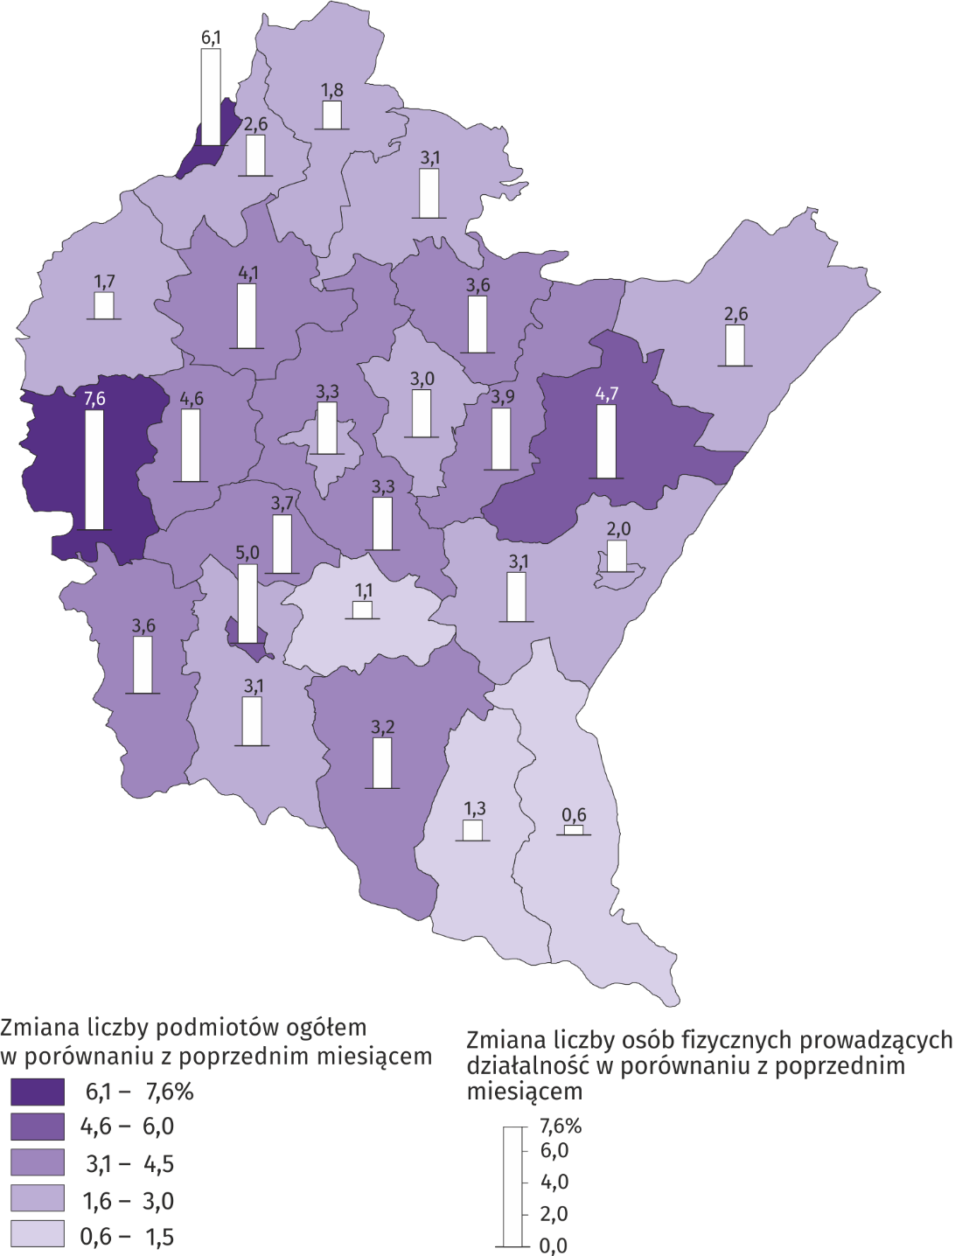

Koniunktura gospodarcza
W lutym br. w większości badanych obszarów gospodarki oceny koniunktury formułowane przez przedsiębiorców są niekorzystne, zazwyczaj bardziej optymistyczne niż w ubiegłym miesiącu. Gorsze opinie niż w styczniu br. wyrażają jedynie podmioty prowadzące działalność w przetwórstwie przemysłowym, a także w informacji i komunikacji. Mimo utrzymanych negatywnych ocen, największą poprawę opinii odnośnie sytuacji gospodarczej zanotowano w sekcji transport i gospodarka magazynowa. Tylko przedsiębiorcy zajmujący się handlem hurtowym, a także zakwaterowaniem i gastronomią oceniają koniunkturę pozytywnie, odpowiednio na poziomie wyższym lub zbliżonym do tego ze stycznia br.

Wskaźniki ogólnego klimatu koniunktury według rodzaju działalności (sekcje i działy PKD 2007)
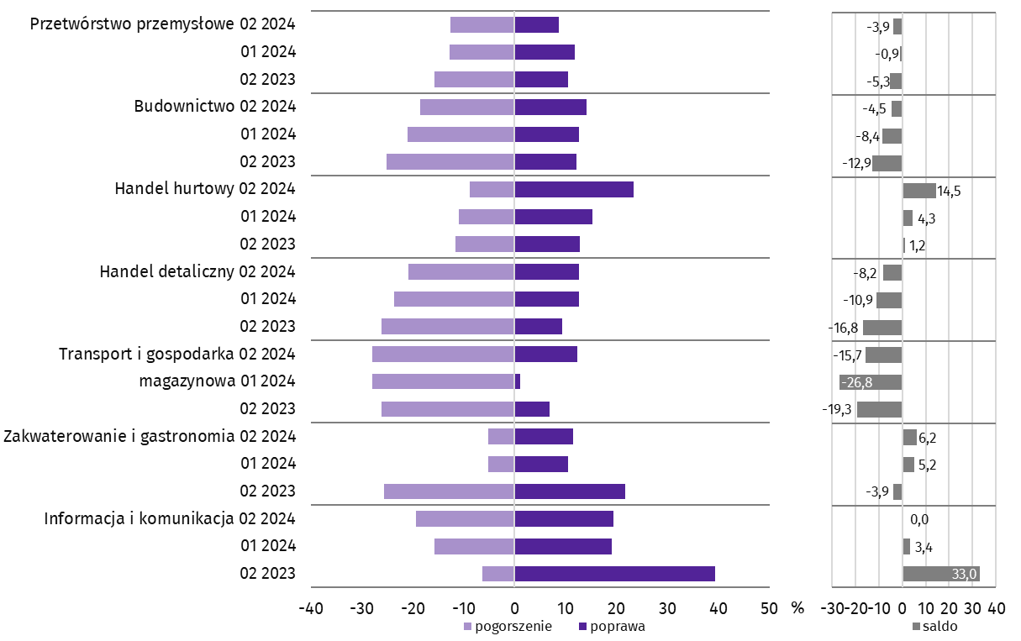

Pytania o inwestycje
Pyt. 1. Jakie są aktualne przewidywania, co do poziomu inwestycji Państwa firmy w 2024 r. w odniesieniu do inwestycji zrealizowanych w 2023 r.?
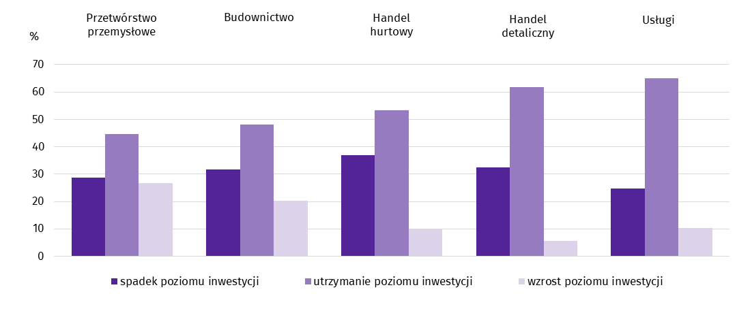
Przedstawiciele wszystkich pytanych branż w podobnym stopniu byli zdania, że w stosunku do 2023 r. inwestycje pozostaną na tym samym poziomie. Najwięcej takich odpowiedzi udzieliły firmy usługowe (64,9%). Spadek poziomu inwestycji najczęściej przewidywali przedsiębiorcy działający w handlu hurtowym (36,8%). Natomiast wzrostu poziomu inwestycji spodziewały się głównie firmy przetwórstwa przemysłowego (26,7%).
Pyt. 2. Jakie są główne kierunki inwestowania Państwa firmy w bieżącym roku?
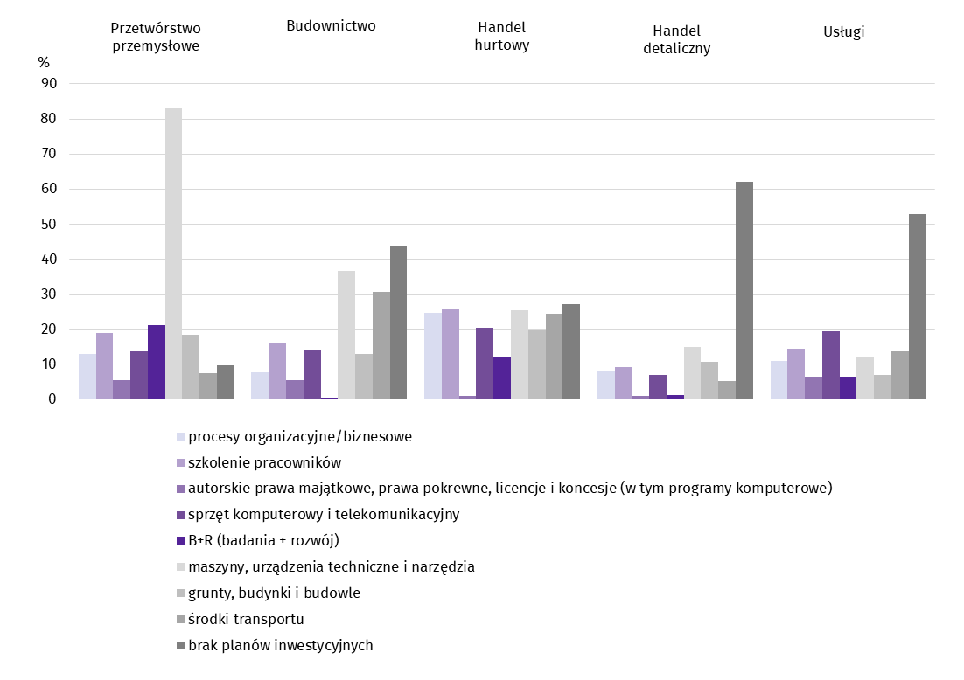
We wszystkich badanych rodzajach działalności, wśród głównych kierunków inwestowania firmy, przedsiębiorcy najczęściej wskazywali maszyny, urządzenia techniczne i narzędzia, a następnie szkolenie pracowników. Jednak najliczniej wskazywano brak planów inwestycyjnych.
Pyt. 3. Które z poniższych barier w największym stopniu wpływają na skalę inwestycji Państwa firmy w bieżącym roku?
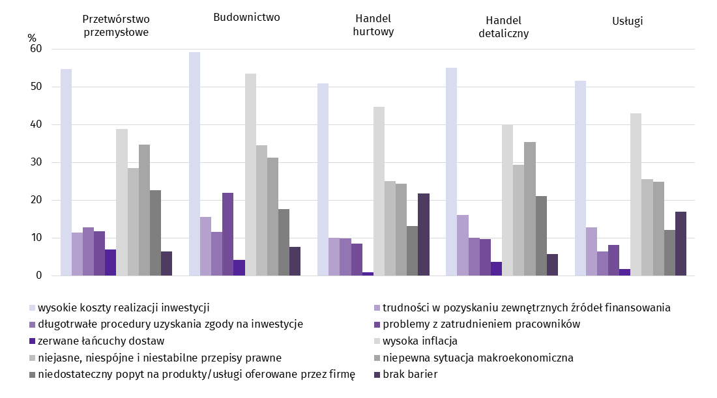
Przedsiębiorcy wśród czynników mających wpływ na ograniczenie skali inwestycji w ich firmach, najczęściej wskazywali wysokie koszty realizacji inwestycji. Następnie wysoką inflację oraz niepewną sytuację makroekonomiczną.
Pyt. 4. Jak bieżące zmiany sytuacji Państwa firmy oraz otoczenia rynkowego wpływają na skłonność do podejmowania inwestycji?
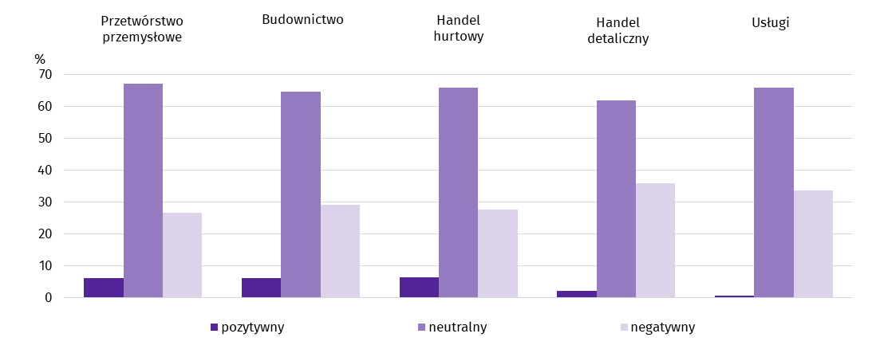
Przedstawiciele wszystkich badanych branż głównie byli zdania, że zmiany sytuacji firmy oraz otoczenia rynkowego mają neutralny wpływ na skłonność do podejmowania inwestycji. Na pozytywny wpływ w największym stopniu wskazały firmy handlu hurtowego (6,3%), a następnie przetwórstwa przemysłowego i budownictwa (po 6,2%), natomiast na wpływ negatywny przedstawiciele handlu detalicznego (35,9%).
Więcej informacji dotyczących wyników badań koniunktury gospodarczej można znaleźć na stronie Urzędu Statystycznego w Zielonej Górze https://zielonagora.stat.gov.pl/osrodki/osrodek-badan-koniunktury/obk-dane/.

Tablica 15. Wybrane dane o województwie podkarpackim
Wyszczególnienie  A – 2023 r.  B – 2024 r. |  | 01 | 02 | 03 | 04 | 05 | 06 | 07 | 08 | 09 | 10 | 11 | 12
Przeciętne zatrudnienie w sektorze przedsiębiorstwª (w tys. osób) | A | 253,4 | 253,9 | 253,8 | 253,8 | 253,5 | 253,1 | 253,4 | 252,7 | 252,1 | 252,0 | 251,4 | 251,3
 | B | 251,8
poprzedni miesiąc = 100 | A | 99,9 | 100,2 | 100,0 | 100,0 | 99,9 | 99,8 | 100,1 | 99,7 | 99,8 | 100,0 | 99,8 | 100,0
 | B | 100,2
analogiczny miesiąc poprzedniego roku = 100 | A | 100,2 | 100,0 | 99,9 | 99,7 | 99,8 | 99,9 | 99,8 | 99,7 | 99,8 | 99,6 | 99,1 | 99,0
 | B | 99,4
Bezrobotni zarejestrowani (w tys. osób; stan w końcu okresu) | A | 72,3 | 72,1 | 70,3 | 68,8 | 67,2 | 65,1 | 65,4 | 65,9 | 64,7 | 65,0 | 66,0 | 67,7
 | B | 71,0
Stopa bezrobocia^{b} (w %; stan w końcu okresu) | A | 9,2 | 9,2 | 8,9 | 8,8 | 8,6 | 8,4 | 8,4 | 8,4 | 8,3 | 8,3 | 8,4 | 8,6
 | B | 9,0
Oferty pracy (zgłoszone w ciągu miesiąca) | A | 3246 | 4270 | 4132 | 3278 | 4660 | 4167 | 3534 | 3633 | 3474 | 3573 | 3630 | 1895
 | B | 3482
Liczba bezrobotnych na 1 ofertę pracy (stan w końcu okresu) | A | 36 | 32 | 30 | 32 | 23 | 26 | 30 | 29 | 29 | 28 | 26 | 44
 | B | 32
Przeciętne miesięczne wynagrodzenia brutto  w sektorze przedsiębiorstwª (w zł) | A  B | 5762,64 | 5771,26 | 5995,68 | 6073,52 | 5884,73 | 5938,78 | 6200,65 | 6099,55 | 6155,87 | 6287,43 | 6275,44 | 6578,58
 | A  B | 6568,40
poprzedni miesiąc = 100 | A | 96,8 | 100,1 | 103,9 | 101,3 | 96,9 | 100,9 | 104,4 | 98,4 | 100,9 | 102,1 | 99,8 | 104,8
 | B | 99,8
analogiczny miesiąc poprzedniego roku = 100 | A | 113,0 | 114,1 | 110,4 | 112,1 | 111,7 | 111,5 | 111,7 | 111,6 | 112,2 | 112,2 | 112,4 | 110,5
 | B | 114,0
Wskaźnik cen:
towarów i usług konsumpcyjnych^{c}:
analogiczny okres poprzedniego roku = 100 | A | . | . | 116,4 | . | . | 113,2 | . | . | 110,0 | . | . | .
 | B | .
a W przedsiębiorstwach, w których liczba pracujących przekracza 9 osób; w przeliczeniu na etaty. b Udział zarejestrowanych bezrobotnych w cywilnej ludności aktywnej zawodowo szacowanej na koniec każdego miesiąca. c W kwartale.
Tablica 15. Wybrane dane o województwie podkarpackim (cd.)
Wyszczególnienie  A – 2023 r.  B – 2024 r. |  | 01 | 02 | 03 | 04 | 05 | 06 | 07 | 08 | 09 | 10 | 11 | 12
Wskaźnik cen (dok.):
skupu ziarna zbóż:
poprzedni miesiąc = 100 | A | 91,1 | 91,7 | 91,1 | 92,8 | 85,5 | 92,1 | 99,9 | 101,4 | 105,3 | 97,2 | 98,8 | 106,3
 | B | 95,0
analogiczny miesiąc poprzedniego roku = 100 | A | 101,6 | 95,5 | 71,0 | 63,2 | 53,2 | 50,9 | 58,7 | 55,6 | 58,7 | 55,4 | 54,1 | 60,5
 | B | 63,1
skupu żywca rzeźnego wołowego (bez cieląt):
poprzedni miesiąc = 100 | A | 98,8 | 97,5 | 99,3 | 102,6 | 99,0 | 96,5 | 93,5 | 104,1 | 99,1 | 100,8 | 99,3 | 100,9
 | B | 103,6
analogiczny miesiąc poprzedniego roku = 100 | A | 121,5 | 115,4 | 108,2 | 105,1 | 100,7 | 100,0 | 93,4 | 94,7 | 93,5 | 96,9 | 96,8 | 91,3
 | B | 95,7
skupu żywca rzeźnego wieprzowego:
poprzedni miesiąc = 100 | A | 97,4 | 108,1 | 102,3 | 105,8 | 98,6 | 103,7 | 99,9 | 90,4 | 98,4 | 98,0 | 97,3 | 97,4
 | B | 92,7
analogiczny miesiąc poprzedniego roku = 100 | A | 171,1 | 192,0 | 136,6 | 135,1 | 138,2 | 137,1 | 130,8 | 110,7 | 101,8 | 106,5 | 106,0 | 96,2
 | B | 91,6
Relacje cen skupuª żywca wieprzowego do cen  targowiskowych żyta | A  B | 4,8 | 5,4 | 5,7 | 6,4 | 6,8 | 7,6 | 8,1 | 7,3 | 7,1 | 7,3 | 6,9 | 7,2
 | A  B | 7,3
Produkcja sprzedana przemysłu^{b} (w cenach stałych):
poprzedni miesiąc = 100 | A | 95,1* | 106,1 | 111,5* | 86,8* | 104,5* | 108,1* | 87,2* | 100,8* | 108,2* | 100,3* | 96,8* | 100,3*
 | B | 97,5
analogiczny miesiąc poprzedniego roku = 100 | A | 101,2* | 102,3* | 98,1* | 98,7* | 102,7* | 108,9* | 102,3* | 100,4* | 96,5* | 97,4* | 93,6* | 102,2*
 | B | 104,8
Produkcja budowlano-montażowa^{b} (w cenach bieżących):
poprzedni miesiąc = 100 | A | 41,2 | 126,4 | 120,4 | 100,6 | 143,8 | 84,1 | 112,2 | 87,9 | 134,7 | 83,5 | 122,6 | 124,6
 | B | 36,4
analogiczny miesiąc poprzedniego roku = 100 | A | 136,9 | 165,9 | 143,0 | 140,9 | 191,1 | 132,9 | 150,0 | 136,8 | 154,1 | 147,2 | 117,4 | 129,2
 | B | 114,1
a Ceny bieżące bez VAT. b W przedsiębiorstwach, w których liczba pracujących przekracza 9 osób.
Tablica 15. Wybrane dane o województwie podkarpackim (dok.)
Wyszczególnienie  A – 2023 r.  B – 2024 r. |  | 01 | 02 | 03 | 04 | 05 | 06 | 07 | 08 | 09 | 10 | 11 | 12
Mieszkania oddane do użytkowania (od początku roku) | A | 925 | 1 566 | 2 271 | 3 431 | 4 199 | 4 712 | 5 363 | 6 264 | 6 695 | 7 186* | 7 685* | 8 637*
 | B | 629
analogiczny okres poprzedniego roku = 100 | A | 110,1 | 94,0 | 92,7 | 109,1 | 100,6 | 91,2 | 85,3 | 87,4 | 80,9 | 76,1* | 73,9* | 77,0*
 | B | 68,0
Sprzedaż detaliczna towarówª (w cenach bieżących):
poprzedni miesiąc = 100 | A | 78,2 | 97,8 | 114,4 | 103,4 | 106,1 | 97,6 | 101,9 | 101,4 | 97,4 | 101,1 | 96,0 | 105,8
 | B | 91,3
analogiczny miesiąc poprzedniego roku = 100 | A | 106,7 | 104,4 | 96,8 | 97,1 | 100,1 | 101,2 | 99,2 | 99,4 | 100,0 | 99,3 | 95,6 | 96,8
 | B | 113,1
Wskaźnik rentowności obrotu w przedsiębiorstwach^{b}
brutto^{c} (w %) | A | . | . | 3,1 | . | . | 4,9 | . | . | 4,7 | . | . | .
 | B | .
netto^{d} (w %) | A | . | . | 2,6 | . | . | 4,0 | . | . | 3,8 | . | . | .
 | B | .
Nakłady inwestycyjne przedsiębiorstw^{b} (w mln zł; ceny bieżące) | A  B | . | . | 673,9 | . | . | 1 531,7 | . | . | 2 480,6 | . | . | .
 | A  B | .
analogiczny okres poprzedniego roku = 100  (ceny bieżące) | A  B | . | . | 109,9 | . | . | 108,2 | . | . | 108,8 | . | . | .
analogiczny okres poprzedniego roku = 100  (ceny bieżące) | A  B | .
Podmioty gospodarki narodowej^{e} w rejestrze REGON (stan w końcu okresu) | A | 203 454 | 203 937 | 204 320 | 204 994 | 205 479 | 206 243 | 207 001 | 207 643 | 208 266 | 208 781 | 209 028 | 209 123
 | B | 209 285
w tym spółki handlowe | A | 18 634 | 18 767 | 18 804 | 18 893 | 18 973 | 19 033 | 19 122 | 19 227 | 19 307 | 19 391 | 19 434 | 19 577
 | B | 19 690
w tym z udziałem kapitału zagranicznego | A | 2 408 | 2 424 | 2 416 | 2 432 | 2 438 | 2 440 | 2 460 | 2 463 | 2 475 | 2 489 | 2 481 | 2 494
 | B | 2 500
a W przedsiębiorstwach, w których liczba pracujących przekracza 9 osób. b W przedsiębiorstwach, w których liczba pracujących przekracza 49 osób; dane są prezentowane narastająco. c Relacja wyniku finansowego brutto do przychodów z całokształtu działalności. d Relacja wyniku finansowego netto do przychodów z całokształtu działalności. e Bez osób prowadzących gospodarstwa indywidualne w rolnictwie.

Opracowanie merytoryczne:  Urząd Statystyczny w Rzeszowie  Dyrektor Marek Cierpiał-Wolan  Tel.: 17 853 52 10, 17 853 52 19 | Rozpowszechnianie:  Informatorium Statystyczne  Tel.: 17 853 57 55
Podkarpacki Ośrodek Badań Regionalnych  Tel.: 17 853 52 10, 17 853 52 19  e-mail: sekretariatusrze@stat.gov.pl |   rzeszow.stat.gov.pl

@Rzeszow_STAT

@USRzeszow

Powiązane opracowania
Sytuacja społeczno-gospodarcza kraju w styczniu 2024 r.

Temat dostępny w bazach danych
Bank Danych Lokalnych
Dziedzinowe Bazy Wiedzy (DBW)

Ważniejsze pojęcia dostępne w słowniku
Pojęcia stosowane w statystyce publicznej

Do długotrwale bezrobotnych zalicza się osoby pozostające w rejestrze powiatowego urzędu pracy łącznie przez okres ponad 12 miesięcy w okresie ostatnich 2 lat, z wyłączeniem okresów odbywania stażu i przygotowania zawodowego w miejscu pracy.
Dotyczy wolnych miejsc pracy i aktywizacji zawodowej.
Przeciętne wartości temperatur i opadów ze stacji hydrologiczno-meteorologicznej Instytutu Meteorologii i Gospodarki Wodnej zlokalizowanej w Rzeszowie z lat 1991–2020.
Dane meldunkowe – mogą ulec zmianie po opracowaniu sprawozdań kwartalnych.
Dotyczy osób prawnych, jednostek organizacyjnych niemających osobowości prawnej oraz osób fizycznych prowadzących działalność gospodarczą (bez osób fizycznych prowadzących gospodarstwa indywidualne w rolnictwie).
Badanie zostało przeprowadzone od 1. do 10. dnia bieżącego miesiąca na próbie jednostek przemysłowych, budowlanych, handlowych i usługowych. Odpowiedzi na cały dodatkowy blok pytań są udzielane na zasadzie dobrowolności. We wszystkich pytaniach prezentowany jest procent (ważony) odpowiedzi respondentów na dany wariant. Dane zostały zagregowane zgodnie z metodologią agregacji (ważenia) stosowaną standardowo w badaniu koniunktury gospodarczej.

